ПАМЯТКА «Фронтально-парные занятия (ФПЗ)»
Особенности ФПЗ:
- педагог делит содержание занятия на части (фрагменты), относительно каждой из них разворачивается свой фронтально-парный цикл;
- проходит несколько фронтально-парных циклов;
- каждый цикл состоит из четырех тактов работы: вброс, запуск парной работы, выполнение задания в парах, акцентирование;
- 1 вариант проведения занятия: последующие циклы развивают предыдущие;
- 2 вариант проведения занятия: содержательно независимы друг от друга (из других образовательных областей);
- перед началом каждого фронтально-парного цикла можно сменить напарника или продолжить взаимодействие в прежних парах.
Дидактические задачи, решаемые на ФПЗ:
- усвоение новых знаний;
- усвоение новых действий.
Технологическая карта фронтально-парного цикла
Этапы ФПЗ | Способы работы  (с точки зрения деятельности) | Действия педагога | Действия детей
Вброс | Фронтальная форма:  доведение информации (новое содержание) | 1. Дает небольшой объем информации (фрагмент), самое существенное.  2. Делает схематические записи (делаются постепенно, не даются в готовом виде) на доске или предъявляет иллюстрации и предметы. | 1.Слушают информацию педагога, знакомятся с новым материалом.  2.Рассматривают схемы/иллюстрации, которые демонстрирует педагог.
Вброс | Фронтальная форма:  установка на работу в парах  (запуск парной работы) | 1.Проводит деление детей на пары.  2.Формулирует детям задание по восстановлению прослушанного или увиденного материала.  3. Раздает материалы (на пару: одну ручку, один лист бумаги, один комплект карточек). | 1.Делятся на пары.  2.Слушают установку педагога на предстоящую деятельность в парах.  3.Получают материалы/карточки для парной работы.
Работа в парах | Парная форма:  выполнение задания в парах | 1.Наблюдает, корректирует включенность пар в работу, разделение труда, качество и способ взаимодействия, активность каждого, оказывает помощь отдельным парам организовывать взаимодействие.  2.Корректирует содержание разговора и восстановляемой информации.  3. Отвечает конкретным воспитанникам, задавшим вопросы по содержанию темы, не привлекая внимание других. | 1.Восстанавливают (рассказывают) только что изложенное педагогом содержание (информацию).  2. Задание выполняют в паре: первый рассказывает (или показывает движения), второй слушает, уточняет (1 2).  Затем меняются ролями (1 2).
Акцентирование | Фронтальная форма:  обсуждение содержания темы  обсуждение способов работы в паре | Задает вопросы:  - по содержанию занятия  (примеры: Про что вы узнали на занятии? Какой вопрос задал тебе напарник? Как ты на него ответил? Чем ты дополнил своего напарника?);  - по способам работы в парах (примеры: Чем помог тебе напарник? Кто первый задал вопрос в паре?). | Отвечают на вопросы,  предложенные педагогом.
Уточнение: одиночный фронтально-парный цикл можно включить в любое занятие в качестве отдельного элемента (в этом случае занятие не следует называть фронтально-парным).

(из книги «Новые технологии организации сотрудничества: сочетание фронтальной и парной форм деятельности», В.Б. Лебединцев, ТЦ Сфера, 2025, стр. 8 -10)

Схема фронтально-парного цикла
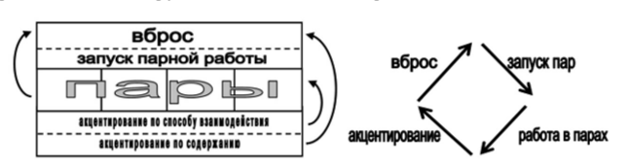

Общая структура фронтально-парного занятия (несколько фронтально-парных циклов)

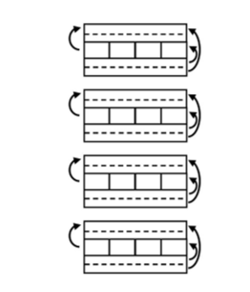
Примеры вброса для парной работы

Способ вброса | Задание для работы в парах
Объяснение на основе выполнения действий с предметами, иллюстрациями. (В качестве раздаточного материала, разложенного на своих столах, напарники используют эти же или подобные предметы и иллюстрации) | - 1.Повторить действия воспитателя с предметами. Первый напарник повторяет одни действия, второй – другие.  - 2.Пересказать объяснения воспитателя, показывая предложенные иллюстрации: первый участник относительно своих предметов, второй о других. Друг друга нужно внимательно слушать, дополнять, исправлять.
Объяснение или демонстрация движений (включая сопровождающие стихотворение) | 3.По очереди повторить и объяснить движения (рассказать стихотворную фразу)
Объяснение по схеме. (Схема может рисоваться педагогом по ходу объяснения или выкладываться на магнитную доску из готовых фрагментов) | 4.Объяснить схему: один напарник показывает и называет значения всех значков и фигур на схеме, второй рассказывает (воспроизводит материал) по схеме.  Или по очереди объяснить схему, представленную на доске или перерисованную детьми.  5. Проверить и исправить схему, лежащую на столах, в которую закрались ошибки.
Объяснение, рассказ с опорой на иллюстрацию, детали которой нельзя перемещать | 6. Воспроизвести рассказ, объяснение взрослого: «Первый рассказывает о…, второй вариант делает…».  7. Ответить на предложенные воспитателем вопросы.  8. Задать по очереди вопросы, ответы на которые содержатся в объяснении воспитателя.  Один напарник задает вопрос, второй отвечает. Затем поменяться ролями.  9. Составить схему рассказа воспитателя и объяснить ее друг другу.

